УТВЕРЖДАЮ
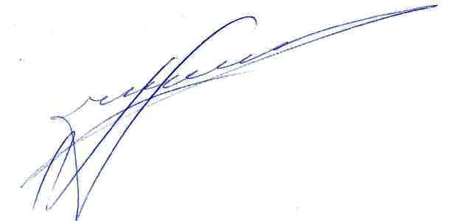
Глава Дружненского
сельского поселения
Белореченского района
____________Шипко А.Н.
(наименование должности) (подпись)
" 27 " 12 2020г.
ПЛАН
проведения проверок соблюдения трудового законодательства
и иных нормативных правовых актов, содержащих нормы трудового права

Администрация Дружненского сельского поселения Белореченского района
(наименование исполнительногооргана, органа местного самоуправления)
на 2021 г.

№ п/п | Полное наименование подведомственной организации | Место нахождения: юридический и (или) фактический адрес | Цель проведения  проверки | Основание проведения проверки | Дата начала проведения  проверки | Срок проведения проверки (раб.дней) | Наименование исполнительного органа Краснодарского края, органа местного самоуправления, осуществляющего проверку
1 | 2 | 3 | 4 | 5 | 6 | 7 | 8
1 | МБУ «ЦКРЦ Дружненского сельского поселения Белореченского района»  ИНН 2303024004 | Пос. Дружный ул. Советская 61 | Соблюдение трудового законодательства, охрана труда | Распоряжение администрации Дружненского сельского поселения от № | 22.12.2021 | 2 рабочих дня | Администрация Дружненского сельского поселения Белореченского района
2 | МБУ «Библиотека Дружненского сельского поселения Белореченского района  ИНН 2303025833 | Х.Долгогусевский ул. Луценко 5/2 | Соблюдение трудового законодательства, охрана труда | Распоряжение администрации Дружненского сельского поселения от № | 22.12.2021 | 2 рабочих дня | Администрация Дружненского сельского поселения Белореченского района

Ответственный за организацию работы
по ведению ведомственного контроля
_Начальник общего отдела администрации
Дружненского сельского поселения________ _Кнышова Л.В.
(наименование должности) (подпись)
27.12.2020г.

